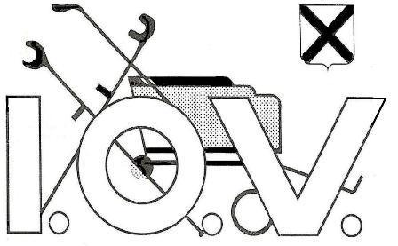

Onze website: www.iov-katwijk.com

Nieuwsbrief 3-2023

Beste leden,

Daar is die weer, of in de brievenbus of op de mail, de nieuwsbrief van de I.O.V.
Altijd leuk om te krijgen maar vooral om te lezen.
Even een klein terugblikje op onze jubileumavond.
Deze vond het bestuur zeer geslaagd en heeft eigenlijk alleen maar positieve reacties ontvangen, wat wij weer zeer leuk vonden om te horen.
Dus wie weet volgt er nog eens een avond zoals deze. You never know.

Ok terug naar de realiteit.
Wat kunnen jullie in deze nieuwsbrief verwachten.
Ten eerste een uitnodiging voor de ledenvergadering.
Ten tweede het programma, de datum en natuurlijk de prijs voor het dagje uit in September.
Wij denken dat dit een hele leuke dag gaat worden met aansluitend een diner.
Maar dat lezen jullie in de bijlage hoe het eruit gaat zien.
Er is een limiet aan het aantal personen wat mee kan en dat is nl.89.
De bus is een dubbeldekker, de busmaatschappij is Beuk, als je boven zit heb je een mooi uitzicht.

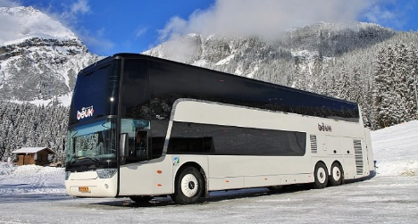

We kunnen de prijs hier alvast vermelden en dat is 94 euro p.p.
Maar wij zouden geen goed bestuur zijn als we bij de penningmeester niet een mooie korting voor onze leden konden lospeuteren.
Dat is gelukt, leden langer als een jaar lid krijgen een mooie korting.
Die betalen p.p. 70 euro, dat is een korting van 24 euro op de kostprijs.
Om deze korting te krijgen dient u minimaal een jaar lid te zijn, korter lid dan betaalt u 94 euro.
Dit lijkt het bestuur wel zo eerlijk naar de leden toe die al jaren lid zijn.

U kunt zich inschrijven bij 1 van de bestuursleden. Er dient er direct contant betaald te worden.
Wacht niet te lang want vol = vol.
Ledennieuws:
Personen die sinds laatste nieuwsbrief lid geworden zijn van onze
Vereniging.
Dit zijn:
- Clazina de Best Dulfer
- Ank Kolenbrander
- Coby Ouwehand v. Duijvenbode
- Neeltje van der Plas
- Corrie Zuijderduijn
- Hans & Janna Barnhoorn
We heten hen dan ook van harte welkom.

Ook is er iets minder goed nieuws.
In een korte tijd zijn er 3 van onze leden overleden.
Mien van Beelen-Scheepmaker, Dirk van Beelen en Mien Schuitemaker.
Allen trouwe leden van onze vereniging.
Het bestuur wenst de families veel sterkte toe met dit verlies.

Ander nieuws:
We lopen zo al aardig tegen het einde van het seizoen aan, 6 & 13 Juni nog kaartcomp., bingo op 20 Juni en de laatste dinsdag 27 Juni onze laatste avond met o.a. een loterij.
Denk dat we allemaal wel toe zijn aan even lekker nix doen en vakantie te houden zodat we in September er weer vol tegenaan kunnen.

Ik brei er een eind aan en zie jullie op de dinsdagavond.

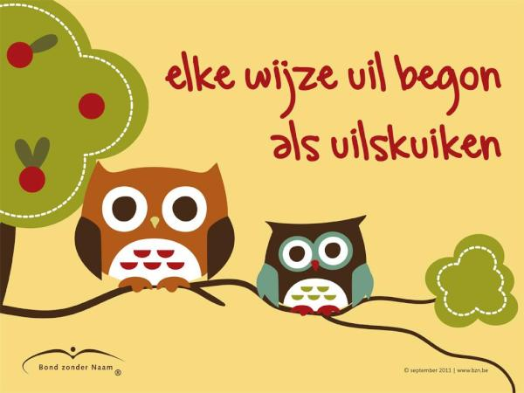

Neem ook eens een kijkje op de website; www.iov-katwijk.com, daar vindt je het laatste nieuws als er iets te melden is.
Of laat eens een berichtje achter.
Ook kunt u ons altijd mailen op IOVkatwijk@outlook.com.

Namens het bestuur I.O.V.
Ina de Mooij

